[河北医科大学的论文被撤稿，因WB数据与其他已发表文章数据高度相似](https://mp.weixin.qq.com/s?__biz=Mzk1NzE0NTE5Mg==&mid=2247488071&idx=2&sn=77d524a771f4d8e6bc8fbbbb15133d10&chksm=c22702e375d7eb1d89b2dac750460589ee17658bbf3ecc1d9ee87096abb4d40458497e5d2761&scene=126&sessionid=1741971201)

净研行动[净研行动](javascript:void(0);)2025-03-06 10:09:40浙江

**01**

**问题论文**

标题：Genotoxicity of chloroacetamide herbicides and their metabolites in vitro and in vivo

期刊：International Journal of Molecular Medicine

单位：河北医科大学

发表时间：2021年4月15日

DOI: 10.3892/ijmm.2021.4936

撤稿原因：图8中所示的某些JNK（c-Jun氨基末端激酶）和磷酸化（pho）-JNK的蛋白质印迹数据，与另外两篇由不同研究机构的不同作者所写的文章中的数据惊人地相似。

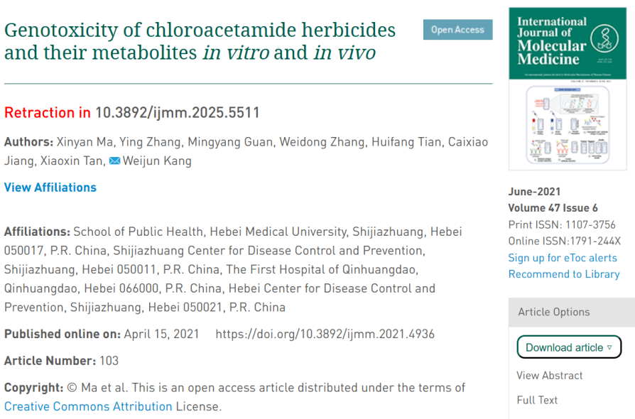

本研究由国家自然科学基金（项目编号：81872628）资助。

**02**

**具体说明**

① 图8与多篇无关论文WB印记重复。

图5（doi: 10.3892/mmr.2021.12325）[retracted]

图8（本文）

图5A（doi: 10.1080/0886022x.2021.1902822）

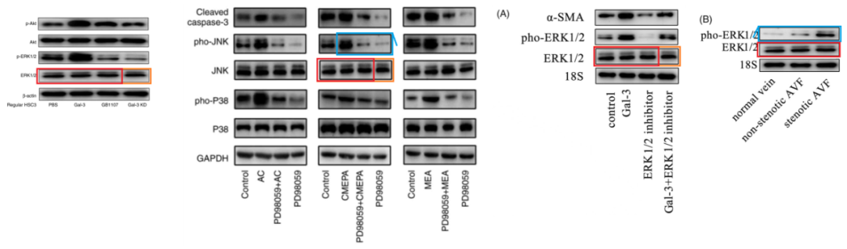

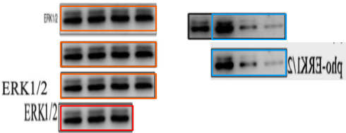

**03**

**处理结果**

在上述论文发表后，一位关心的读者向编辑指出，该论文第7页图8中所示的某些JNK（c-Jun氨基末端激酶）和磷酸化（pho）-JNK的蛋白质印迹数据，与另外两篇由不同研究机构的不同作者所写的文章中的数据惊人地相似。其中一篇文章（提交至《Molecular Medicine Reports》期刊）随后已被撤回，而另一篇文章（提交至《Renal Failure》期刊）则是在本论文被《 International Journal of Molecular Medicine》接收之前已被该期刊收到。鉴于上述数据在本论文被《 International Journal of Molecular Medicine》接收之前显然已提交至其他期刊，编辑决定撤回本论文。作者被要求对此问题作出解释，但编辑部未收到回复。编辑对给读者带来的不便表示歉意。

**参考信息**

https://www.spandidos-publications.com/10.3892/ijmm.2025.5511

提供线索或对推文存在疑义，请联系邮箱：jxscuijian@163.com





**微信搜一搜**



 净研行动